Fecha: Jueves 24 de noviembre de 2016
Boletín de prensa Nº 260

ALCALDÍA DE PASTO SE VINCULA A ACTIVIDADES DEL DÍA INTERNACIONAL DE LA ELIMINACIÓN DE LA VIOLENCIA CONTRA LA MUJER

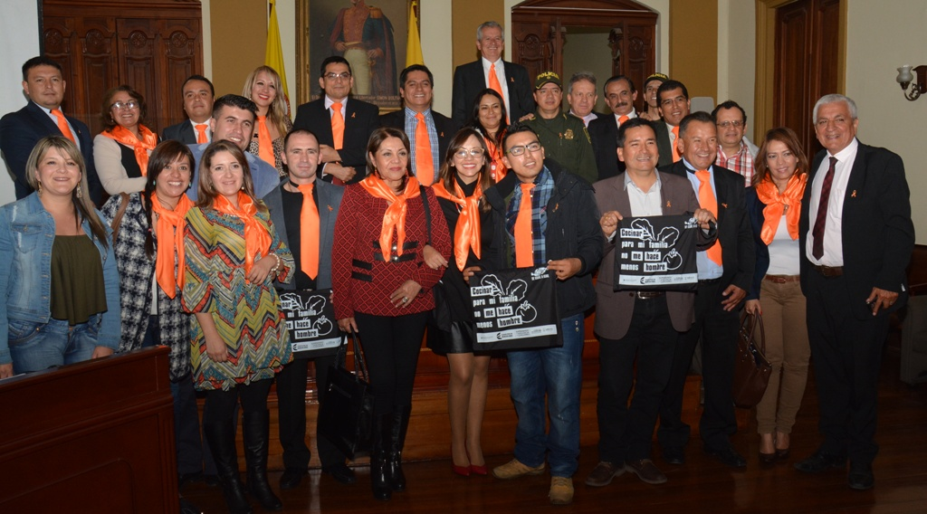

En el marco del Día Internacional de la Eliminación de la Violencia contra la Mujer, que se conmemora cada 25 de noviembre, la Alcaldía de Pasto a través de la Oficina de Género, Secretaría de Equidad de Género e Inclusión Social de la Gobernación de Nariño, Cooperación Internacional y las organizaciones de mujeres, desarrollan una programación de 16 días de activismo.

Una de las actividades fue la sesión conjunta entre la Asamblea Departamental de Nariño y el Concejo Municipal de Pasto, donde realizó control político a las instituciones encargadas de la atención de violencias contra las mujeres, en el cumplimiento de la Ley 1257.

En la jornada se hizo un llamado a los concejales, diputados, Comisarías de Familia, Instituto Colombiano de Bienestar Familiar ICBF, Procuraduría, Secretaría de Educación y la ciudadanía, a actuar en favor de los derechos de las mujeres y las niñas.

Desde el 25 de noviembre hasta el 10 de diciembre, se desarrollarán iniciativas de 16 días de activismo contra la violencia de género que tienen como objetivo movilizar a las personas para conseguir el cambio.

La jefa de la Oficina de Género de Pasto, Ingrid Legarda Martínez, en su intervención manifestó que el maltrato en contra de las mujeres es una forma de violencia por motivos de género e incluye la violencia sexual, la explotación y el abuso, además de los actos impulsivos que ocasionan, o pueden ocasionar, daños físicos y psicológicos. “Este espacio es importante porque es la reivindicación política al compromiso institucional que existe desde los entes territoriales, para eliminar las formas de violencia que existe en contra de las mujeres”.

La Concejala de Pasto Lucía del Socorro Basante de Oliva, aseguró que las instituciones vinculadas en la jornada articularán sus acciones frente a la ruta de atención a mujeres víctimas de la violencia. “Las estadísticas de maltrato en Pasto y Nariño son realmente altas. Pareciera que no hiciéramos nada, que estos actos de conmemoración no sirvieran. Mientras la naturaleza del hombre no defina que las mujeres tenemos derecho a vivir una vida libre de violencia, estos actos no terminarán”.

El Diputado de la Asamblea de Nariño Guillermo Jorge Díaz Hidalgo, indicó que el encuentro permitirá conocer la ruta para evitar el maltrato en todos los casos contra las mujeres del departamento y la capital nariñense. “Para evitar atropellos contra las mujeres hay que crearse una cultura de respeto mutuo, partir del sistema educativo. Las rutas no pueden ser solamente para la atención desde de que se las golpea, hay que comenzar a evitar ese tipo de casos y eso se da con un buen método formativo”.

Información: Jefa Oficina de Género, Ingrid Legarda Martínez. Celular: 3216473438

Somos constructores de paz

ENCUENTRO REGIONAL DE ECONOMÍAS PROPIAS DE LOS PUEBLOS INDÍGENAS ESTE 24 Y 25 DE NOVIEMBRE EN PASTO

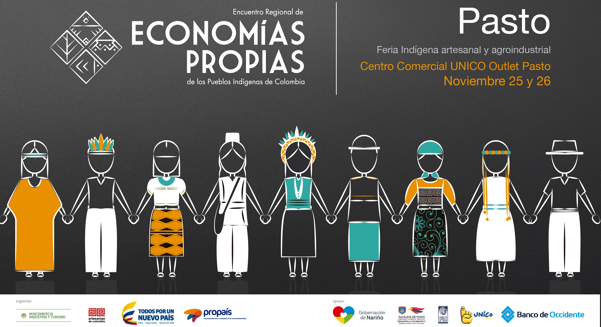

Este 25 y 26 de noviembre en el centro comercial Único Outlet en Pasto, se realizará el último encuentro regional de economías propias de los pueblos indígenas de Colombia de 2016, un evento comercial que contará con la participación de 26 iniciativas productivas provenientes de territorios cercanos a la ciudad y de otras zonas del país.

Con el esfuerzo del Ministerio de Comercio, Industria y Turismo, en articulación con Artesanías de Colombia y Propaís, se logró la convocatoria de proyectos empresariales de los pueblos indígenas Pasto, Camëntsa, Inga, Misak, Embera, Nasa, Totoroez, Sikuani, Cubeo, Wanano, Piapoco, Pijao, entre otros.

“Las artesanías impulsan la economía de las regiones y tienen un alto potencial para el desarrollo departamental. El año pasado las exportaciones de estos productos llegaron a los US$4,77 millones. Con estos Encuentros Regionales se busca empoderar a las comunidades para que cuenten con negocios formales y más oportunidades de mercado”, afirmó la ministra de Comercio, Industria y Turismo, María Claudia Lacouture.

Quienes asistan encontrarán productos artesanales como mochilas, tejidos, talla en madera con apliques en chaquira, accesorios y cestería, productos pecuarios y agroindustriales como café, quinua perlada y procesada, aromáticas deshidratadas, cachama, hoja de Topocho y refrescos de frutas naturales. Estos son producidos y comercializados por comunidades indígenas con el objetivo de fortalecer el rescate y reconocimiento de sus prácticas productivas tradicionales.

A la iniciativa se ha sumado el apoyo de la Gobernación de Nariño, la Alcaldía de Pasto, el Centro Comercial UNICO Outlet Pasto, la Cámara de Comercio, la emisora HSB y el Banco de Occidente que junto con el Ministerio de Comercio, Industria y Turismo, Artesanías de Colombia y Propaís, hacen extensiva la invitación a las comunidades de los distintos municipios de la región, a todos los medios de comunicación y al público en general a ser parte de este encuentro, a conocer nuestra cultura étnica y apoyar las economías solidarias.

Somos constructores de paz

CULMINA EL CICLO DE CAPACITACIONES A ACTORES COMERCIALES DE FIESTAS DECEMBRINAS Y CARNAVALES

Con la presencia de más de 100 personas dedicadas al comercio en época decembrina y carnavales culminaron las capacitaciones y socialización del decreto 0593 del 2 de noviembre de 2016, por el cual se regula el trámite para eventos y autorizaciones de temporada.

Las Secretarías de Cultura, Gobierno, Salud, Tránsito, Desarrollo Comunitario, la Dirección de Espacio Público, la Oficina de Comunicación Social, EMAS y EMPOPASTO, realizaron 4 capacitaciones para los diferentes gremios que participarán en actividades de comercio en las fiestas de fin de año, los cuales contarán con la acreditación por parte de la Dirección de Espacio Público para laborar los días determinados en actividades como, venta de años viejos, ventas ambulantes, venta de comida saludable y venta de licor.

Las personas que participaron de estas jornadas deberán acercarse a partir del lunes 28 de noviembre a las instalaciones de la Dirección de Espacio Público, para recibir la acreditación oficial por parte de la Alcaldía de Pasto que los certifica como aptos para que ejerzan su labor comercial en diciembre y carnavales. Para este proceso se debe presentar se deben presentar los documentos que demuestren que participaron en el proceso de capacitación.

Este fue un espacio lúdico-pedagógico que tuvo como objetivo concientizar a los actores del comercio para que cumplan con las normas establecidas en esta época y generar compromisos con la administración y la ciudadanía en 10 puntos clave. Estos compromisos se resumen en el siguiente decálogo:

1. Espacio público
-Yo me comprometo con el respeto y protección del espacio público, para armonizar la convivencia en nuestro territorio.

2. Carnaval
-Yo me comprometo a jugar limpio nuestro carnaval, vivir y proteger el patrimonio cultural inmaterial de la humanidad.

3. manejo de residuos y agua
-Yo me comprometo a poner la basura en su lugar, utilizar las canecas y reciclar, también, me comprometo a no derrochar y preservar el agua.

4. Turistas
-yo me comprometo a ser amable con los turistas, brindarles buena atención y facilitar toda la información que necesiten, para que disfruten su visita a Pasto.

5. Animales
-Yo me comprometo a promover los derechos y cuidados de los animales

6. Convivencia
Yo me comprometo a promover el respeto, la sana convivencia y la tolerancia con los que me rodean.

7. Identidad
Yo me comprometo a amar a Pasto, mi cultura, mi historia y mis tradiciones.

8. Salubridad
-Yo me comprometo a ofrecer alimentos en excelentes condiciones de higiene, recién preparadas y saludables. También me comprometo a no vender licor adulterado ni de contrabando.

9. Pólvora
- Yo me comprometo a compartir en familia y a convivir en paz, sin usar, manipular, comprar, ni vender pólvora en nuestro territorio.

10. Movilidad
-Yo me comprometo a no entorpecer la libre movilidad tanto de conductores como de peatones.

Somos constructores de paz

LÍDERES DE DIFERENTES SECTORES, PROTAGONIZAN ENCUENTRO MUNICIPAL DE SABERES Y EXPERIENCIAS DE PARTICIPACIÓN CIUDADANA

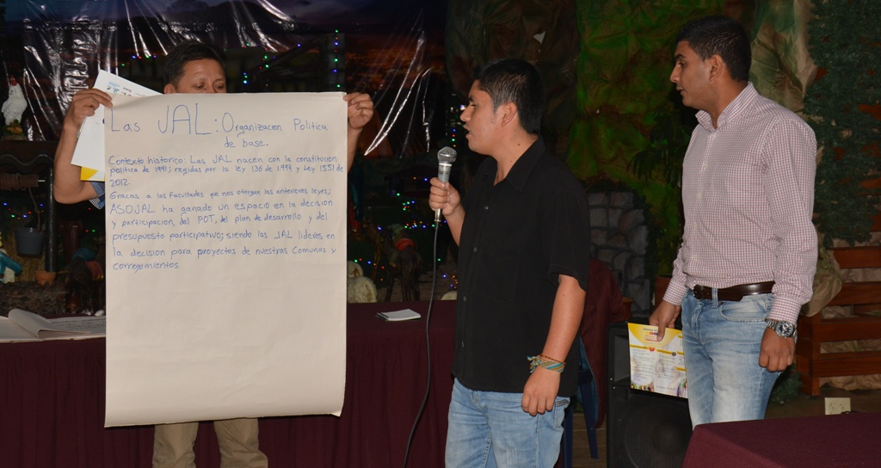

Con la intervención de representantes de diferentes sectores de la población como Juntas de Acción Comunal, población room, juventud, grupos étnicos, comunidad sorda y ediles, se llevó a cabo el taller “Encuentro Municipal de Saberes y Experiencias de Participación Ciudadana”, en el marco de la programación de la Semana de la Participación Ciudadana liderada por la Secretaría de Desarrollo Comunitario.

En la tercera jornada de participación ciudadana, se integraron diferentes mesas por cada sector poblacional, quienes construyeron una reseña histórica de la participación que han tenido en el municipio de Pasto, así lo dio a conocer Dualter Gutiérrez, encargado del Control Social y la Veeduría Ciudadana en la Secretaría de Desarrollo Comunitario, quien agregó que los aportes recogidos durante la jornada, serán insumos para la construcción de la Política Pública Municipal de Participación Ciudadana.

Sandro Erazo, sociólogo y quien participó en la mesa de juventud, destacó la apertura de estos espacios para escuchar a la ciudadanía. “Pocas veces el ciudadano tiene la oportunidad de interactuar y opinar sobre diferentes Políticas Públicas. El conocimiento social se renueva con la participación y escuchando a los demás, de esta manera se puede aprender de los líderes que llevan mucho tiempo en el ejercicio y también a los jóvenes que inician este camino y que tiene nuevas perspectivas”, destacó.

Jaime López, edil del corregimiento de San Fernando, señaló que la jornada fue una oportunidad para que los líderes puedan plasmar sus ideales y lograr conclusiones que permitan enriquecer el conocimiento y ponerlo en práctica en las actividades que se desarrollan en las comunidades.

El Subsecretario de Participación, Julio Cesar Ramírez, entregó un balance positivo de la Semana de la Participación Ciudadana y destacó la vinculación de los líderes, quienes han mostrado su compromiso con la iniciativa. “Estamos creando nuevos espacios para que los líderes puedan presentar sus puntos de vista frente a diferentes temas y fortalecer el diálogo con el Gobierno Local”.

Información: Secretaria de Desarrollo Comunitario, Paula Andrea Rosero Lombana. Celular: 3017833825
Somos constructores de paz

ABIERTA CONVOCATORIA PARA DESFILE DE CARNAVALITO 2017

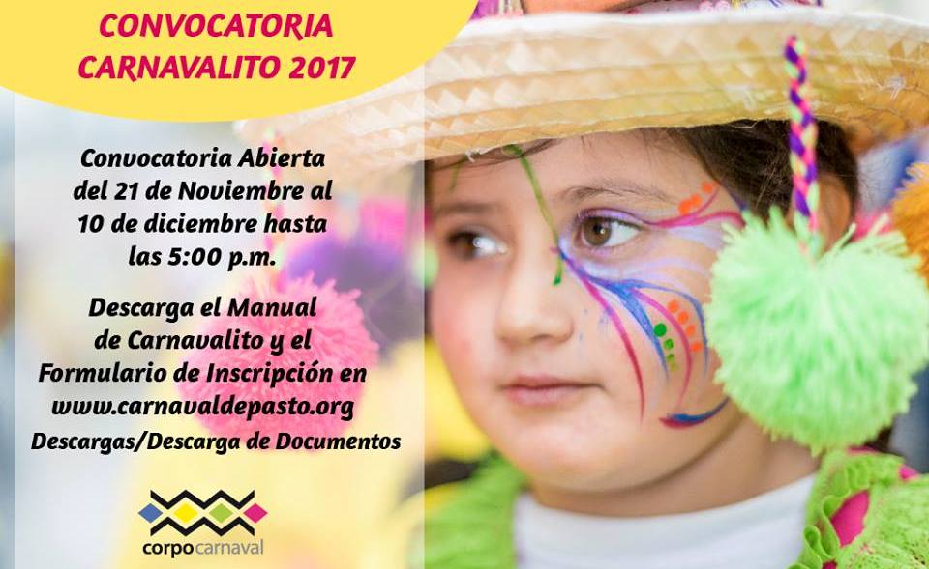

Hasta el 10 de diciembre estarán abiertas las inscripciones en Corpocarnaval para los niños y niñas mayores de 5 años que deseen participar en el desfile del Carnavalito el 2 de enero de 2017. En la iniciativa pueden vincularse instituciones y organizaciones al igual que personas de forma independiente a través de la presentación de propuestas creativas, acordes a la dinámica y contexto del carnaval.

Los documentos presentados serán analizados por el comité designado por Corpocarnaval, que determinará quienes cumplen o no con los requisitos de participación. Los aspirantes, al igual que los padres o acudientes interesados en la presente convocatoria deben:

- Conocer el Manual de participación del Carnavalito de Negros y Blancos de Pasto 2017 que se encuentra en www.carnavaldepasto.org

- Solo podrán participar en una modalidad y con un único proyecto

3. Diligenciar el formato único de inscripción, con los soportes de cada uno de los proponentes que se encuentra en www.carnavaldepasto.org

4. Acatar las normas estipuladas en el manual de participación. La entrega del formato único de inscripción carnavalito con sus respectivos soportes del 21 de noviembre al 10 de diciembre de 2016 de 8:00 a 12:00 y 2:00 a 5:00 pm en las instalaciones de Corpocarnaval.

Corpocarnaval, designará a un grupo de seguimiento y acompañamiento, durante el proceso de acompañamiento y dentro del desarrollo del desfile del 2 de enero.

Información: Gerente (e) Corpocarnaval, Juan Carlos Santacruz Gaviria. Celular: 3006519316

Somos constructores de paz

MUESTRA ARTESANAL-TALLER LAURITA ESTE VIERNES 25 DE NOVIEMBRE

La Secretaría de Desarrollo Económico y Competitividad a través de la Subsecretaría de Turismo, continúa promoviendo acciones que fortalecen distintos emprendimientos y promueven el sector turístico. Para este viernes 25 de noviembre durante todo el día en el Punto de Información Turística PIT, Casa Don Lorenzo, se realizará la muestra artesanal por parte del Taller Laurita.

El taller elabora artesanías de gruta con fuentes de agua con distintos paisajes naturales, realizados con materiales de reciclaje, así como con cartón, icopor, poliuretano, estuco plástico y silicona con estructura en madera.

Información: Subsecretaría Turismo, Elsa María Portilla Arias. Celular: 3014005333

Somos constructores de paz

SUBSIDIOS SERVICIO DE ASEO – MES DE SEPTIEMBRE DE 2016

Emas Pasto S.A E.S.P, informa que para el mes de octubre de 2016, el municipio de Pasto realizará una transferencia por valor de CIENTO NOVENTA Y NUEVE MILLONES SETECIENTOS OCHO MIL SETECIENTOS NOVENTA Y SEIS PESOS M/CTE ($199.708.796) correspondiente al déficit generado entre el balance de subsidios y contribuciones por el servicio público domiciliario de aseo del mes de agosto.

Somos constructores de paz

TRANSFERENCIA DE RECURSOS A EMPOPASTO POR CONCEPTO DE SUBSIDIOS A LA CIUDADANÍA

La Empresa de Obras Sanitarias de Pasto Empopasto S.A. E.S.P., según certificación, hace constar que de acuerdo al convenio 160627 de 2016, el valor a facturar para el mes de octubre por concepto de subsidios, es de $217.901.797 que corresponden al servicio de acueducto $107.032.748 y al servicio de alcantarillado, $110.869.049

Somos constructores de paz

Oficina de Comunicación Social
Alcaldía de Pasto

